2017-2018 EĞİTİM ÖĞRETİM YILI 2. DÖNEM FEN BİLİMLERİ DERSİ 7. SINIF BEP 2. YAZILI

ADI-SOYADI: SINIFI: NO:

1-HANGİSİ DAHA BÜYÜKTÜR

A)YILDIZLAR B)GEZEGENLER

2-AŞAĞIDAKİLERDEN HANGİSİNDE ELEKTRİK ENERJİSİNDEN HAREKET ENERJİSİNE DÖNÜŞME VARDIR?

A-VANTİLATÖR B- TELEVİZYON

3-AYNI CİNS ATOMLARDAN OLUŞAN SAF MADDELERE NE AD VERİLİR?

A-ELEMENT B-BİLEŞİK

4-ATOM NUMARASI 13 OLAN ALÜMİNYUM ELEMENTİNİN ELEKTRON DAĞILIMI HANGİSİDİR?

- ) 2 ) 8 ) 3
- ) 2 ) 8 ) 13

5-HANGİ ENERJİ SANTRALİ ÇEVREYE ZARARLIDIR?

A- 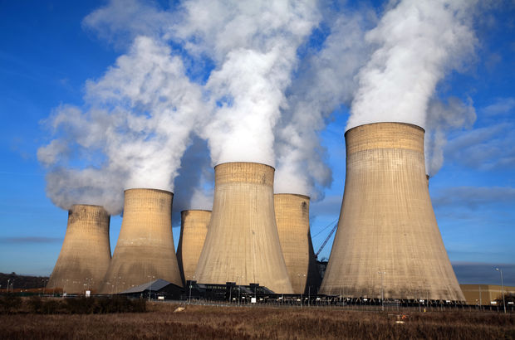 B- 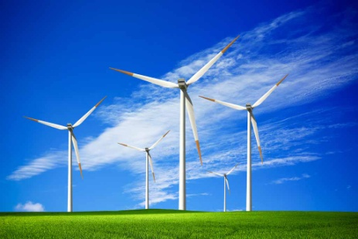

6-YANDAKİ GÖRSELİN ANLAMI NEDİR?

- KÜRESEL ISINMA
- GERİ DÖNÜŞÜM

7-HANGİ DEVRE SERİ BAĞLANMIŞTIR?

- 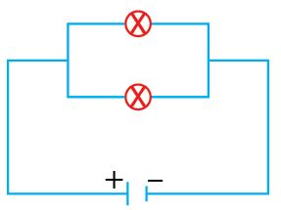 B- 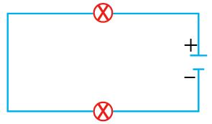

8-HANGİSİ BİR EKOSİSTEMİDEKİ POPÜLASYON BİREY SAYISINI ARTIRIR?

- DOĞUM ORANI B- ÖLÜM ORANI

9- BİR BÖLGEDEKİ BİTKİ VE HAYVAN TÜRLERİNİN SAYICA ZENGİNLİĞİNE NE DENİR?

A-BESİN ZİNCİRİ B-BİYOLOJİK ÇEŞİTLİLİK

10-BİR ELEKTRİK DEVRESİNDE FAZLA AKIM GEÇTİĞİNDE AKIMI KESEN DEVRE ELEMANI NEDİR?

A-SİGORTA B-DİRENÇ

